中國文化大學教育部高教深耕計畫成果紀錄表

子計畫 | C1擴大推動產學合作及實習媒合，接軌產業需求，提升育才成效  C1-2-1 景觀專業ESG低碳生態實務接軌計畫
具體作法 | 邀請業師協同授課
主題 | 景觀生態學概論 - 生態檢核
內容  （活動內容簡述/執行成效） | 主辦單位：景觀學系  活動日期：115年4月13日（星期一）13：10 - 16：00  活動地點：大典館513教室  主 講 者：黃于玻老師(觀察家生態顧問公司)  參與人數： 28 人（教師 5 人、學生 24 人、行政人員 0 人、校外 0 人）  內容：  - 快速河川棲地評估指標 (Rapid Bioassessment Protocols, RBP)  (1) 多樣的生物棲地 (Diversity of Biological Habitats)  (2) 穩定的物化因子 (Stable Physical & Chemical Factors)  (3) 河道的人為干擾 (Human Disturbance)  (4) 完整的濱溪植被 (Integrity of Riparian Vegetation)  - 鑲嵌式合作  (1) 整合：將人文與生態資訊匯整。  (2) 執行：在工程實施中落實保育措施。  (3) 追蹤與回饋：完工後持續監測環境變化，並將結果回饋到未來的計畫中，形成滾動式修正。  - 跨單位平台:  - 權責關係人平台（大平台）  - 整合不同單位與利害關係人  - 建立溝通與協調機制  - 確保資訊透明與決策一致性  - 組織功能（小平台）  - 將任務細分給不同工作小組  - 提升執行效率與專業分工  - 促進跨領域合作  - 生態檢核流程  - 規劃與設計階段即納入生態考量  - 執行過程中持續監測與調整  - 完成後進行成果回顧與改善  - 三大核心工具:  - 檢核表 (Checklist)  - 關注圖 (Concern Map)  - 棲地評估 (Habitat Assessment)  執行成效：  課程內容完整建構了從科學評估到行政執行的生態保育框架。其執行成效可由以下三點概括：透過 RBP 指標與三大核心工具，將抽象的生態環境轉化為具體的數據與圖資。這讓原本難以溝通的「棲地品質」變得可量化、可追蹤，大幅提升了工程與生態專業間的溝通效率，確保設計階段就能落實「避、縮、減、補」原則。鑲嵌式合作與跨單位平台打破了以往公部門各自為政的僵局。透過利害關係人的早期參與與專業任務細分，不僅減少了工程推動時的社會阻力，更確保了資訊透明度。此模式建立了動態的滾動修正機制。從規劃設計到完工後的追蹤回饋，確保生態保育不是「結案即結束」，而是能透過監測資料不斷優化未來的工程品質，真正達成減輕環境衝擊並維護生物多樣性的核心目標。
活動照片  (檔案大小以不超過2M為限) | 活動照片電子檔名稱  (請用英數檔名) | 活動照片內容說明(每張20字內)
活動照片  (檔案大小以不超過2M為限) | 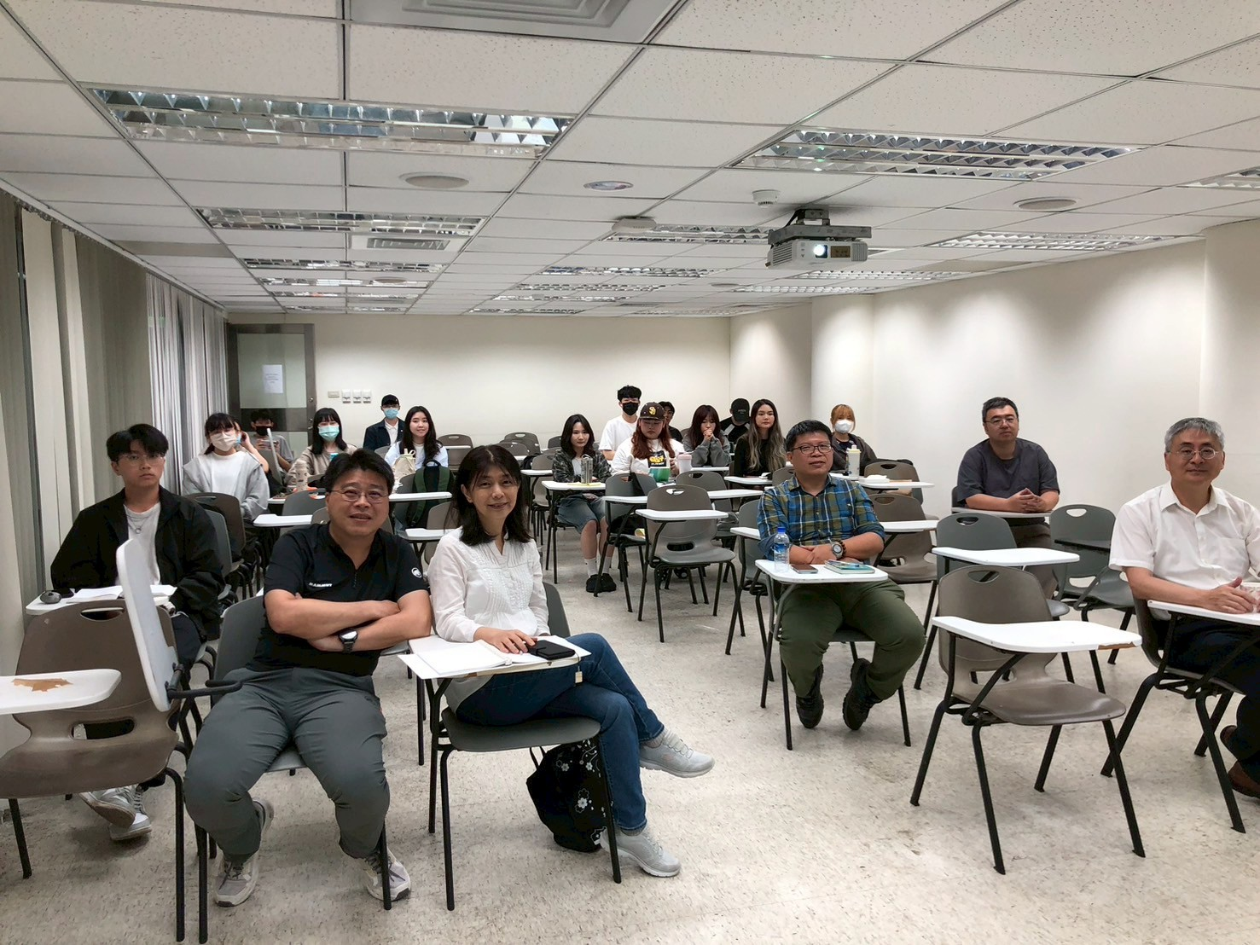  LINE_ALBUM_2026413 | 全體師生合照
活動照片  (檔案大小以不超過2M為限) | 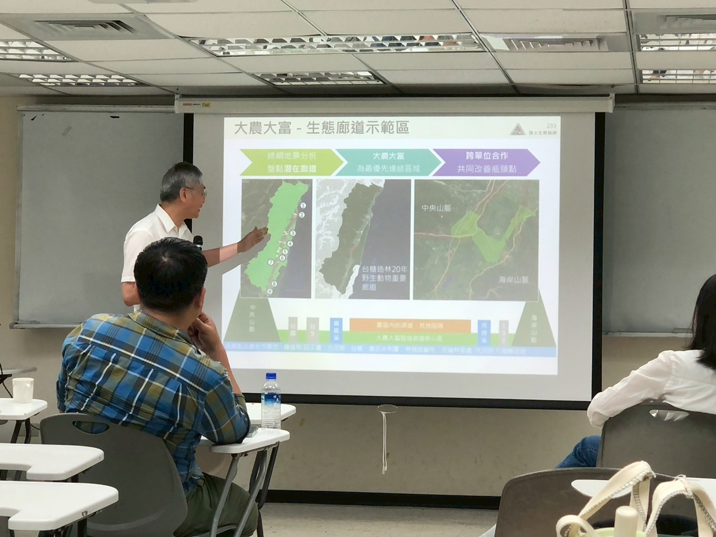  LINE_ALBUM_2026413 | 黃于玻老師講解生態廊道
活動照片  (檔案大小以不超過2M為限) | 活動照片電子檔名稱  (請用英數檔名) | 活動照片內容說明(每張20字內)
活動照片  (檔案大小以不超過2M為限) | 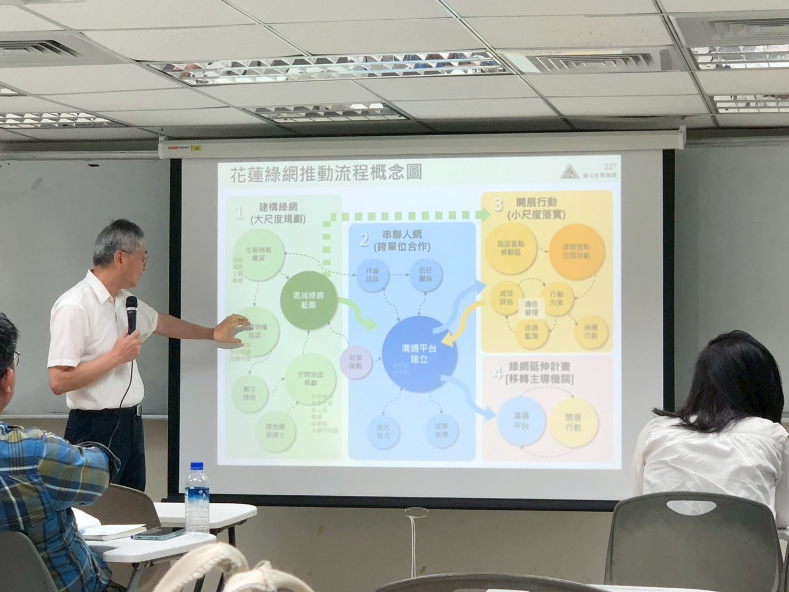  LINE_ALBUM_2026413 | 以花蓮為案例分享，綠網推動流程
活動照片  (檔案大小以不超過2M為限) | 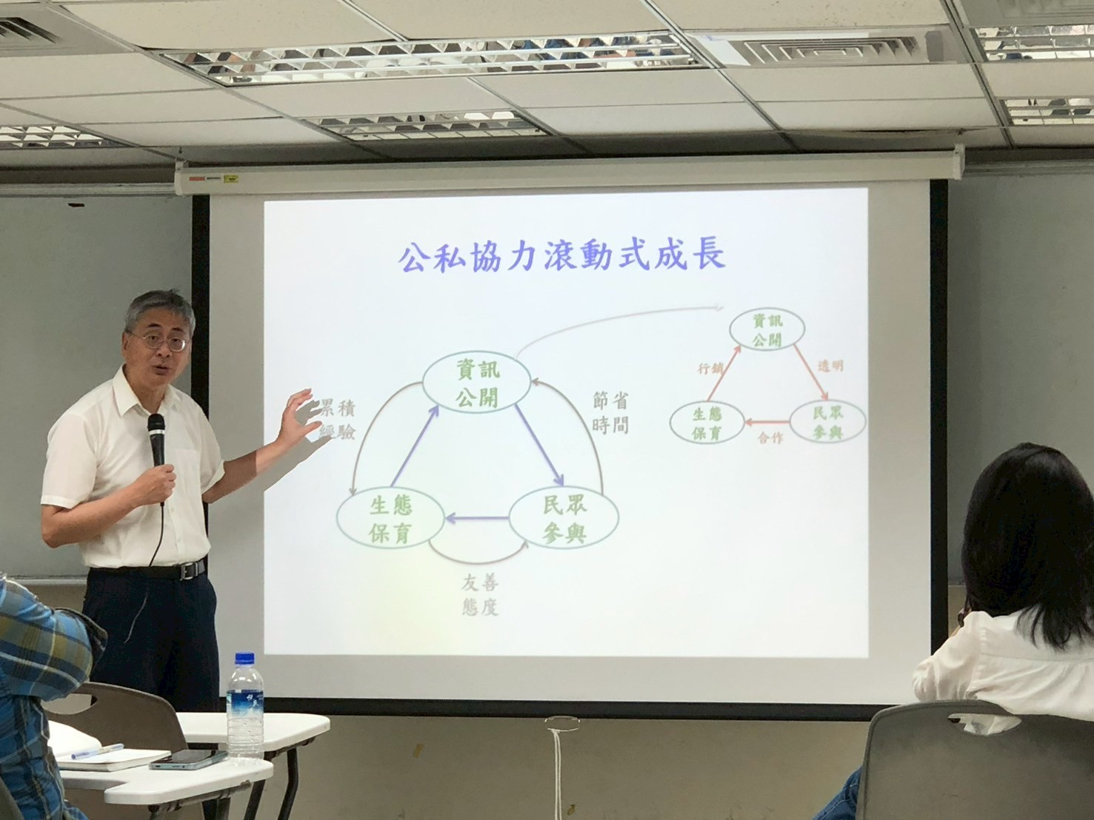  LINE_ALBUM_2026413 | 黃于玻老師講述公私協力的益處
備註：活動照片請附上原始照片一併回傳
附件檔案 | 附件檔案名稱  (請用英數檔名) | 附件名稱

